ตำรวจภูธรจังหวัดฉะเชิงเทรา

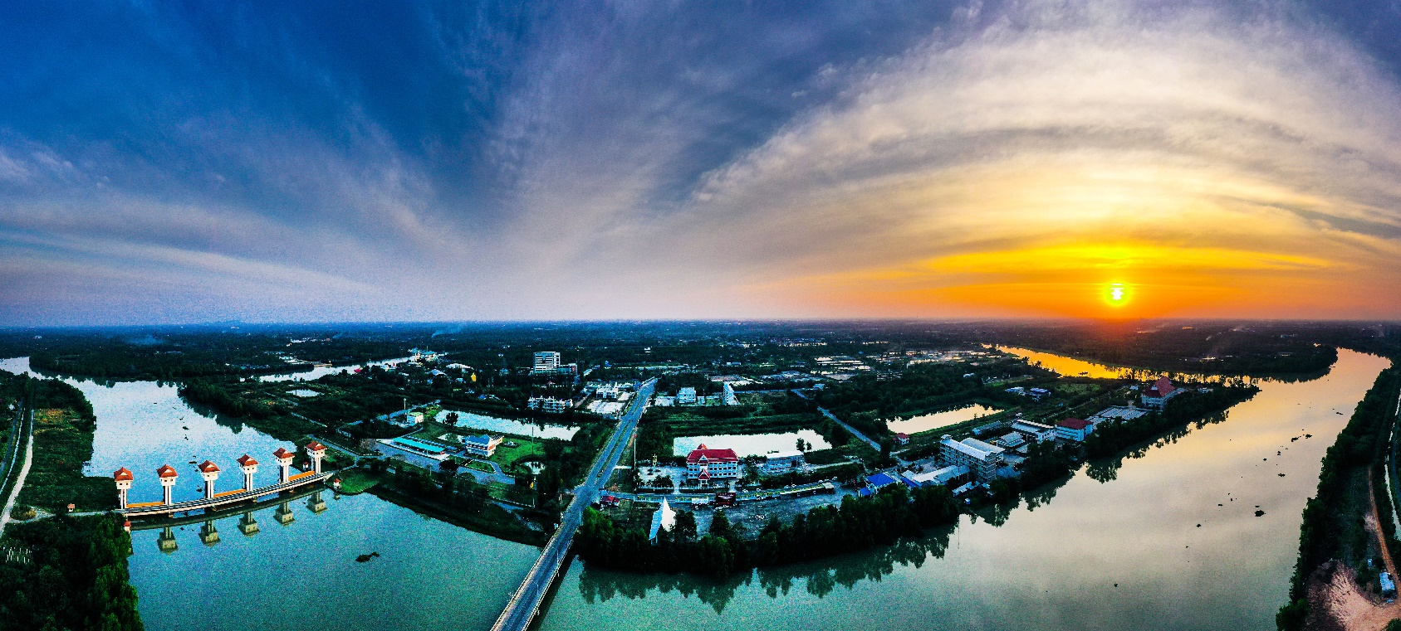


รายงานผลการปฏิบัติประจำ
เดือน ธันวาคม 2567
งานสืบสวน
1.ผลการจับกุมทั้งหมด ประจำเดือน ธันวาคม 2567
1.1 จับกุม จำนวน 19 คดี
1.2 แยกเป็นคดีอาญา 4 กลุ่มดังนี้
6.1.2.1 กลุ่มที่ 1 จำนวน - คดี
6.1.2.2 กลุ่มที่ 2 จำนวน - คดี
6.1.2.3 กลุ่มที่ 3 จำนวน - คดี
6.1.2.3 กลุ่มที่ 4 จำนวน 19 คดี
2 สรุปผลการดำเนินการจับกุมบุคคลตามหมายจับ
2.1 หมายจับทั้งหมด จำนวน - หมาย
2.2 ดำเนินการจับกุมแล้ว จำนวน - หมาย
2.3 เดือน 3 ธันวาคม 2567 มีผลการจับกุมตามหมาย จำนวน - หมาย
2.3.1 จับกุมหมายจับค้างเก่าของ สภ.คลองเขื่อน จำนวน - หมาย
2.3.2 จับกุมหมายจับต่างพื้นที่ จำนวน - หมาย
2.3.3 จับกุมตามหมายจับของศาล จำนวน - หมาย
2.4 สรุปยอดหมายคงเหลือของ สภ.คลองเขื่อน จำนวน - หมาย
3.4.1 หมายจับสมบูรณ์ จำนวน - หมาย
3.4.2 หมายจับไม่สมบูรณ์ จำนวน - หมาย
3 บุคคลพ้นโทษ / พักโทษ
3.1 จำนวนบุคคลพ้นโทษทั้งหมด จำนวน 8 ราย
3.2 ดำเนินติดตามพฤติกรรมแล้ว จำนวน 8 ราย
3.3 คงเหลือ จำนวน - ราย

งานสืบสวน
เมื่อวันที่ 3 ธันวาคม 2567 ภายใต้อำนวยการของ พ.ต.อ.ชัยรัชช์กิตติ์ ชัยปฏิวัติ ผกก.สภ.คลองเขื่อน เจ้าหน้าที่ตำรวจผู้จับนำโดย พ.ต.ต.สวัสดิ์ บุญสงค์ สว.สส.สภ.คลองเขื่อน,พร้อมด้วยเจ้าหน้าที่ตำรวจชุดสืบสวน สภ.คลองเขื่อน ร่วมกันจับกุม ผู้ต้องหาจำนวน 1 ราย 1 คน

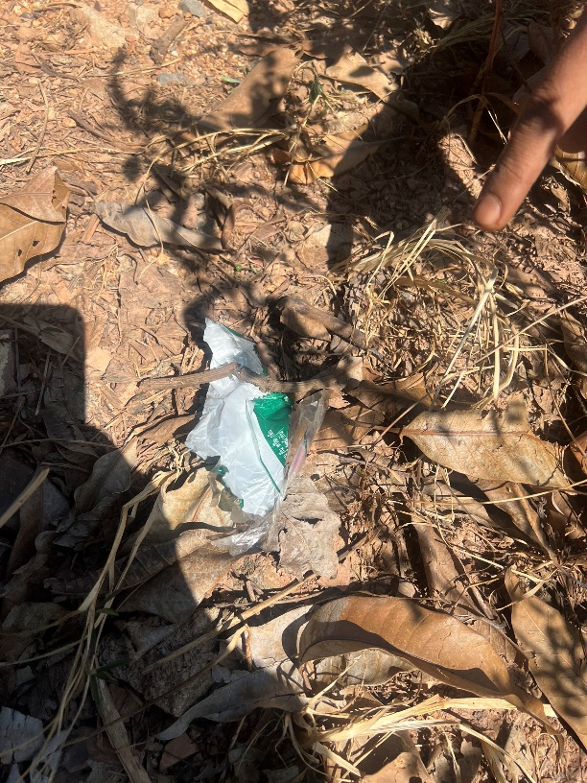
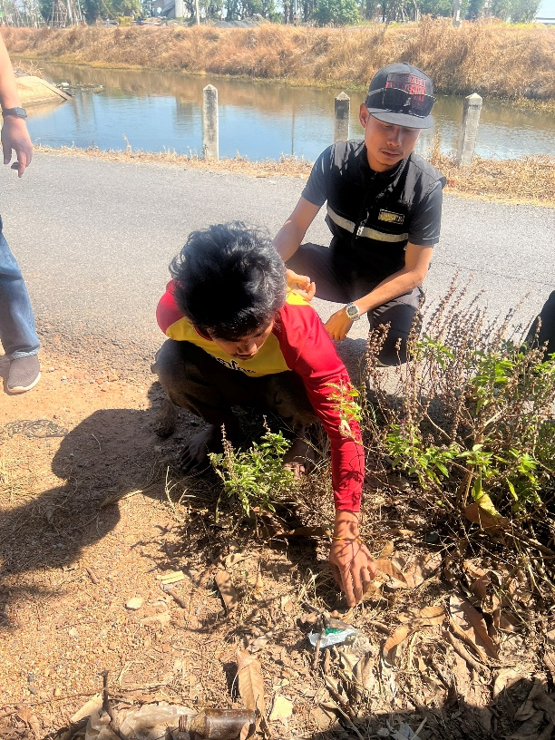

เมื่อวันที่ 3 ธันวาคม 2567 ภายใต้อำนวยการของ พ.ต.อ.ชัยรัชช์กิตติ์ ชัยปฏิวัติ ผกก.สภ.คลองเขื่อน เจ้าหน้าที่ตำรวจผู้จับนำโดย พ.ต.ต.สวัสดิ์ บุญสงค์ สว.สส.สภ.คลองเขื่อน,พร้อมด้วยเจ้าหน้าที่ตำรวจชุดสืบสวน สภ.คลองเขื่อน ร่วมกันจับกุมผู้ต้องหา 1.นายวัชรพงษ์ หรือนุ๊ก ตรีดารา สัญชาติ ไทย หมายเลขประจำตัวประชาชน 1-2499-00670-53-8 อายุ 22 ปี อยู่บ้านเลขที่ 64 ม.5 ต.คลองเขื่อน อ.คลองเขื่อน จ.ฉะเชิงเทรา
พร้อมด้วยของกลางมี
1.ยาบ้าชนิดเม็ดกลมแบน สีแดงมีตัวอักษร “WY” ประทับอยู่บนด้านหนึ่งของเม็ดยา จำนวน 4 เม็ด บรรจุอยู่ในถุงพลาสติกใส ชนิดกดปิด-ดึงเปิด จำนวน 1 ถุง
2.ปัสสาวะของผู้ต้องหา จำนวน 1 ขวด
3.รายงานผลการตรวจปัสสาวะของ รพ.คลองเขื่อน จำนวน ๑ แผ่น
สถานที่จับกุม บริเวณริมถนนเลียบคลองชลประทาน ม.4 ต.ก้อนแก้ว อ.คลองเขื่อน จ.ฉะเชิงเทรา
โดยกล่าวหาว่า “มียาเสพติดให้โทษประเภท 1 (ยาบ้าหรือเมทแอมเฟตามีน)ไว้ในครอบครองโดยฝ่าฝืนต่อกฎหมาย ,เป็นผู้ขับขี่รถเสพยาเสพติดให้โทษตามกฎหมายว่าด้วยยาเสพติดให้โทษและเสพยาเสพติดให้โทษประเภท 1 (ยาบ้าหรือเมทแอมเฟตามีน)โดยฝ่าฝืนต่อกฎหมาย”
งานสืบสวน
เมื่อวันที่ 20 ธันวาคม 2567 ภายใต้อำนวยการของ พ.ต.อ.ชัยรัชช์กิตติ์ ชัยปฏิวัติ ผกก.สภ.คลองเขื่อน , พ.ต.ท.นิวัฒน์ จรณายุธ รอง ผกก.สส.สภ.คลองเขื่อน,เจ้าหน้าที่ตำรวจผู้จับนำโดย พ.ต.ต.สวัสดิ์ บุญสงค์ สว.สส.สภ.คลองเขื่อน,พร้อมด้วยเจ้าหน้าที่ตำรวจชุดสืบสวน สภ.คลองเขื่อน ร่วมกันจับกุม ผู้ต้องหาจำนวน 1 ราย 1 คน
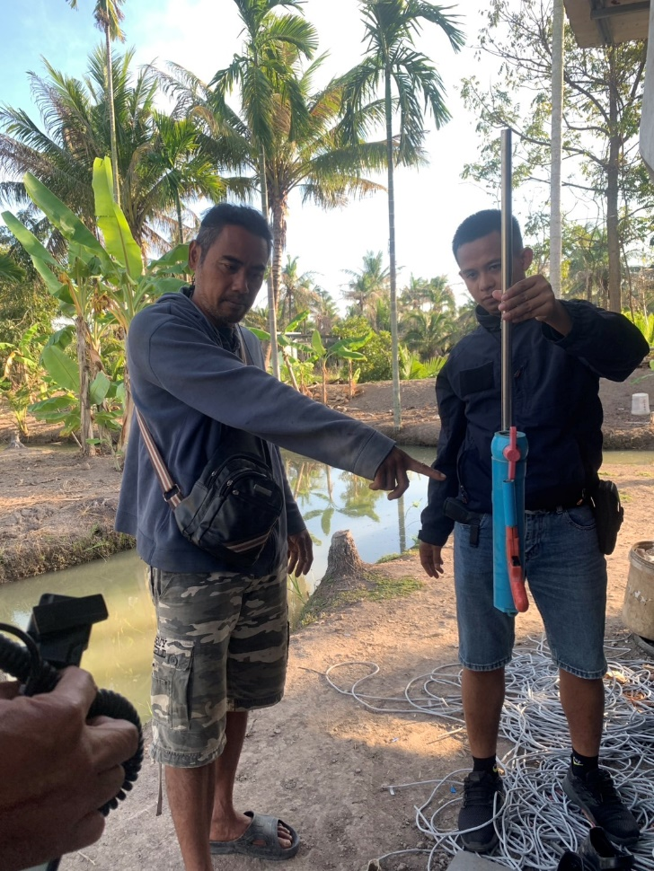
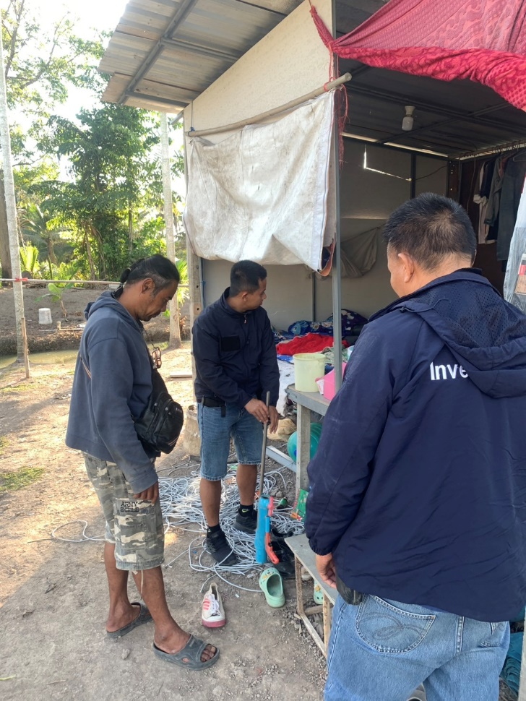

เมื่อวันที่ 20 ธันวาคม 2567 ภายใต้อำนวยการของ พ.ต.อ.ชัยรัชช์กิตติ์ ชัยปฏิวัติ ผกก.สภ.คลองเขื่อน เจ้าหน้าที่ตำรวจผู้จับนำโดย พ.ต.ท.นิวัฒน์ จรณายุธ รอง ผกก.สส.สภ.คลองเขื่อน,พร้อมด้วยเจ้าหน้าที่ตำรวจชุดสืบสวน สภ.คลองเขื่อน ร่วมกันจับกุมผู้ต้องหา 1.นายศราวุธ หรือวุธ ปรีดา หมายเลขประจำตัวประชาชน 3-2402-00204-46-0 อายุ 45 ปี อยู่บ้านเลขที่ 21 หมู่ 1 ต.บางเล่า อ.คลองเขื่อน จว.ฉะเชิงเทรา
พร้อมด้วยของกลาง
1.อาวุธปืนไทยประดิษฐ์ (ชนิดอัดลม) จำนวน 1 กระบอก
สถานที่จับกุม เพิงพักบริเวณบ้านเลขที่ 21 ม.1 ต.บางเล่า อำเภอคลองเขื่อน จังหวัดฉะเชิงเทรา
โดยกล่าวหาว่า “มีอาวุธปืนไว้ในครอบครองโดยไม่ได้รับอนุญาต”

ข้อมูล ณ วันที่ 31 ธันวาคม 2567

